实验报告：
实验名称：LR(1)语法分析
实验目的和要求
编制一个允许规范族有冲突的项目集用向前查看一个符号的办法来进行处理，并且能够解决存在的无效归约问题，以解决冲突的分析过程。
实验内容和步骤：
一、实验内容
对于这个实验，最主要的是构造语法分析表。使用两个二维数组，既action[10][3]和goto[10][2] 用来表示ACTION表和GOTO表。主函数主要完成的功能是能根据当前分析栈中的符号串和向右顺序查看输入串的1个符号就可以唯一确定分析器的动作是移进还是归约和用哪个产生式归约并输出状态栈，符号栈，输入串，ACTION和GOTO。
二、实验步骤
1、基于实验的内容，构造程序所需的ACTION表，QOTO表，存放产生式的数组；状态栈，符号栈，输入栈。
2、在主函数中调用各个表和产生式数组来完成所要得到的效果。在本程序中，首先要构造该文法的项目集规范族，并且要包含向前搜索符，接下来根据项目集和转换函数构造LR（1）分析表，包括ACTION表和GOTO表。在主函数中，处理移进，处理归约，输出LR（1）分析表。

实验代码如下：
#include<stdio.h>
#include<string.h>
char *action[10][3]={"S3#","S4#",NULL, /*ACTION表*/
NULL,NULL,"acc",
"S6#","S7#",NULL,
"S3#","S4#",NULL,
"r3#","r3#",NULL,
NULL,NULL,"r1#",
"S6#","S7#",NULL,
NULL,NULL,"r3#",
"r2#","r2#",NULL,
NULL,NULL,"r2#"};
int goto1[10][2]={1,2, /*QOTO表*/
0,0,
0,5,
0,8,
0,0,
0,0,
0,9,
0,0,
0,0,
0,0};
char vt[3]={'a','b','#'}; /*存放非终结符*/
char vn[2]={'S','B'}; /*存放终结符*/
char *LR[4]={"E->S#","S->BB#","B->aB#","B->b#"};/*存放产生式*/
int a[10];
char b[10],c[10],c1;
int top1,top2,top3,top,m,n;
void main(){
int g,h,i,j,k,l,p,y,z,count;
char x,copy[10],copy1[10];
top1=0;top2=0;top3=0;top=0;
a[0]=0;y=a[0];b[0]='#';
count=0;z=0;
printf("请输入只含a b #的表达式\n");
do{
scanf("%c",&c1);
c[top3]=c1;
top3=top3+1;
}while(c1!='#');
printf("步骤\t状态栈\t\t符号栈\t\t输入串\t\tACTION\tGOTO\n");
do{
y=z;m=0;n=0; /*y,z指向状态栈栈顶*/
g=top;j=0;k=0;
x=c[top];
count++;
printf("%d\t",count);
while(m<=top1){ /*输出状态栈*/
printf("%d",a[m]);
m=m+1;
}
printf("\t\t");
while(n<=top2){ /*输出符号栈*/
printf("%c",b[n]);
n=n+1;
}
printf("\t\t");
while(g<=top3){ /*输出输入串*/
printf("%c",c[g]);
g=g+1;
}
printf("\t\t");
while(x!=vt[j]&&j<=2) j++;
if(j==2&&x!=vt[j]){
printf("error\n");
return;
}
if(action[y][j]==NULL){
printf("error\n");
return;
}
else
strcpy(copy,action[y][j]);
if(copy[0]=='S'){ /*处理移进*/
z=copy[1]-'0';
top1=top1+1;
top2=top2+1;
a[top1]=z;
b[top2]=x;
top=top+1;
i=0;
while(copy[i]!='#'){
printf("%c",copy[i]);
i++;
}
printf("\n");
}
if(copy[0]=='r'){ /*处理归约*/
i=0;
while(copy[i]!='#'){
printf("%c",copy[i]);
i++;
}
h=copy[1]-'0';
strcpy(copy1,LR[h]);
while(copy1[0]!=vn[k]) k++;
l=strlen(LR[h])-4;
top1=top1-l+1;
top2=top2-l+1;
y=a[top1-1];
p=goto1[y][k];
a[top1]=p;
b[top2]=copy1[0];
z=p;
printf("\t");
printf("%d\n",p);
}
}while(action[y][j]!="acc");
printf("acc\n");
}

三、实验过程记录：
实验截图：
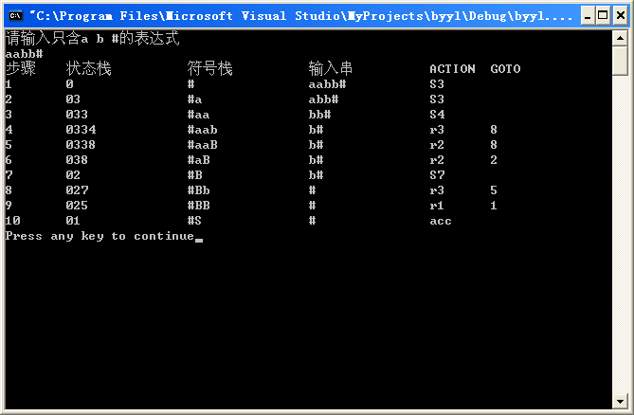

1.无论输入什么字符串最后都不能变成acc状态
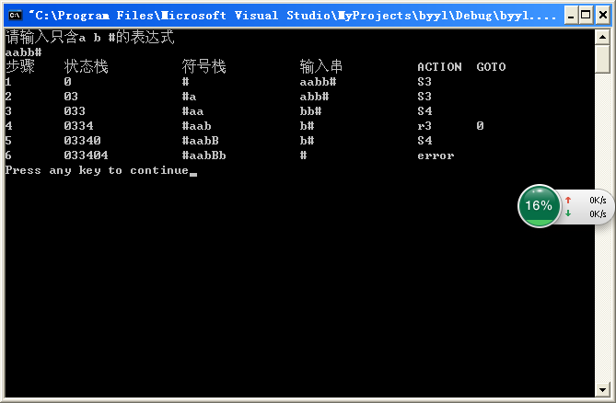
原因分析： 由于产生式存放有错误
解决： 把存放产生式的数组char *LR[4]={"E-S#","S-BB#","B-aB#","B-b#"};中每一个产生式都加上一个“>”，变成char *LR[4]={"E->S#","S->BB#","B->aB#","B->b#"}
四、实验总结：
通过这次实验，学会解决了移进归约冲突和归约归约冲突，知道了LR（1）分析能力是最强的。该程序实现对词法分析程序所提供的单词序列进行检查和结构分析，进一步掌握常用的语法分析方法。

